**Бритко Агафия (Brytkowa Ahafija, Ahapa)**

24 августа 1802 г – крещение сына Бартоломея (НИАБ 937-4-32, лист 7, №24/1802-р).

22 июля 1805 г – крещение дочери Анны Евы (НИАБ 136-13-894, лист 57об, №33/1805-р (ориг)).

**НИАБ 937-4-32:** Лист 7. **Метрическая запись №24/1802-р.**

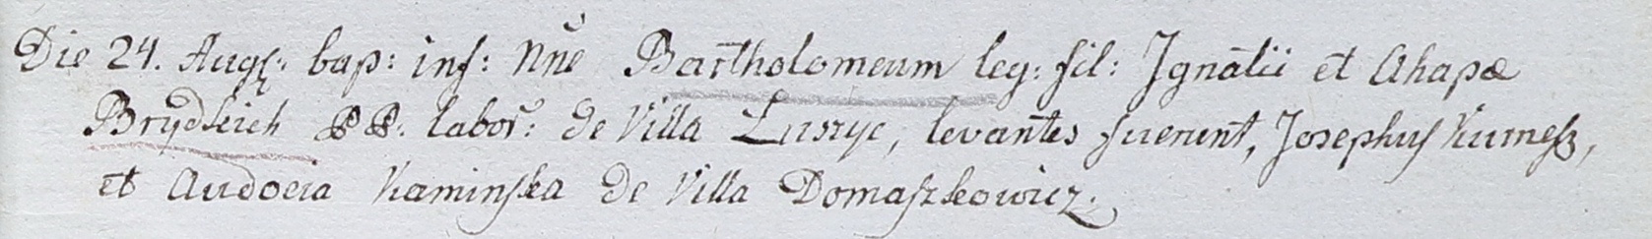

Дедиловичский костел Наисвятейшего Сердца Иисуса. 24 августа 1802 года. Метрическая запись о крещении.

Brydko Bartołomiey – сын крестьян с деревни Лустичи.

Brydko Jgnati – отец.

Brydkowa Ahapa – мать.

Kurnesz Joseph – крестный отец, с деревни Домашковичи.

Kaminska Audocia – крестная мать, с деревни Домашковичи.

Linhart Hyacinthus – ксёндз.

**НИАБ 136-13-894:** Лист 57об. **Метрическая запись №33/1805-р (ориг).**

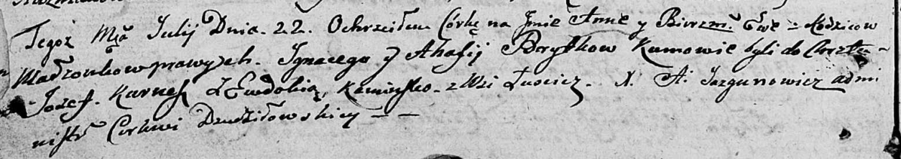

Дедиловичская Покровская церковь. 22 июля 1805 года. Метрическая запись о крещении.

Brytkowna Anna Ewa – дочь родителей с деревни Лустичи.

Brytko Jgnacy – отец.

Brytkowa Ahafija – мать.

Kurnesz Jozef – кум.

Kaminska Ewdokija – кума.

Jazgunowicz Antoni – ксёндз.